主旨：IMP 學習進度報告 - 9

學習課表：10 / 11 ~ 10 / 22
1. ERT 搶救訓練-以穿著C級防護衣做範例
2. 總結‧心得

- ERT 搶救訓練-以穿著C級防護衣做範例

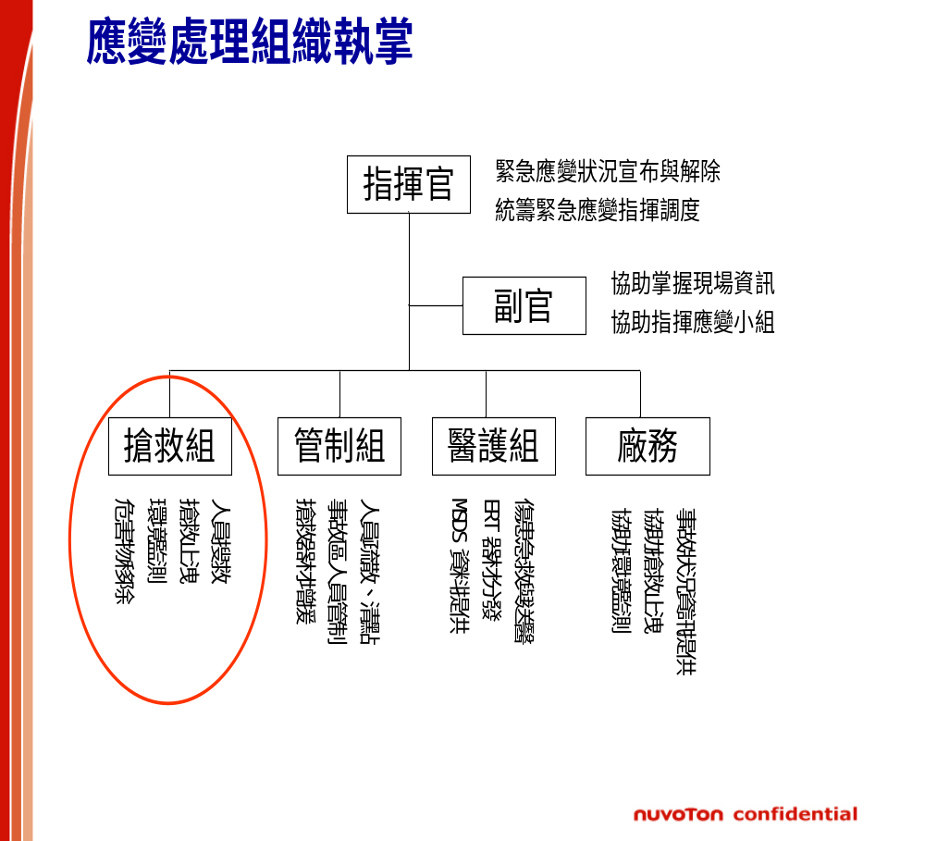

發生緊急事件所要應變優先順序
- 先確定人員生命安全。
- 降低環境所遭受到的衝擊。
- 儘速恢復機台運作或維持生產。

任務內容搶救組
搜尋(2人一組)：大規模的尋找事故現場是否還有傷患，做好初步急救處
理後，並將傷患搬運至安全區域，交給醫護組處理。
搶救(人數依事故現場規模而定):
1.火警及警報：找火源及滅火。
洩漏：洩漏源、關源頭、止洩、圍堵 、清除現場、除污。
2.隨時向組長報告搶救狀況及進度。
3.現場環境檢測。
4.支援組長執行任務。
5.支援消防隊救災。

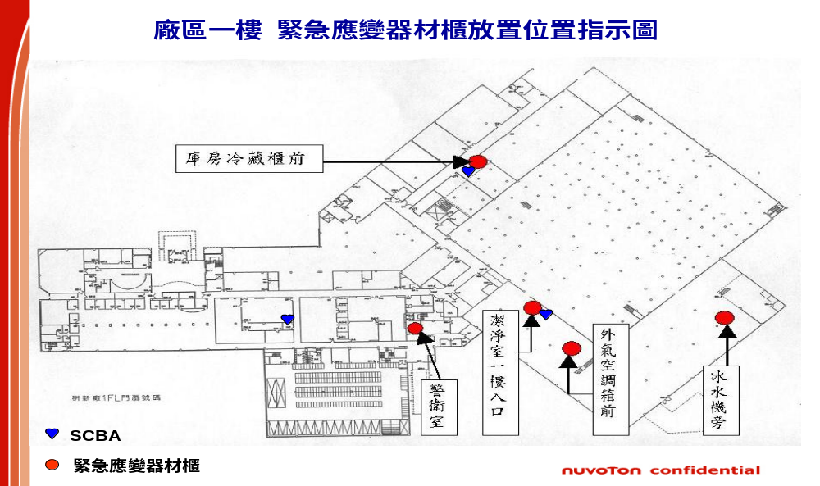
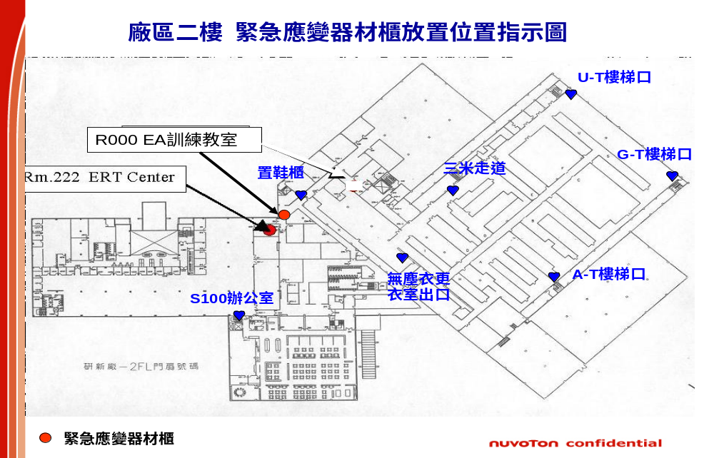

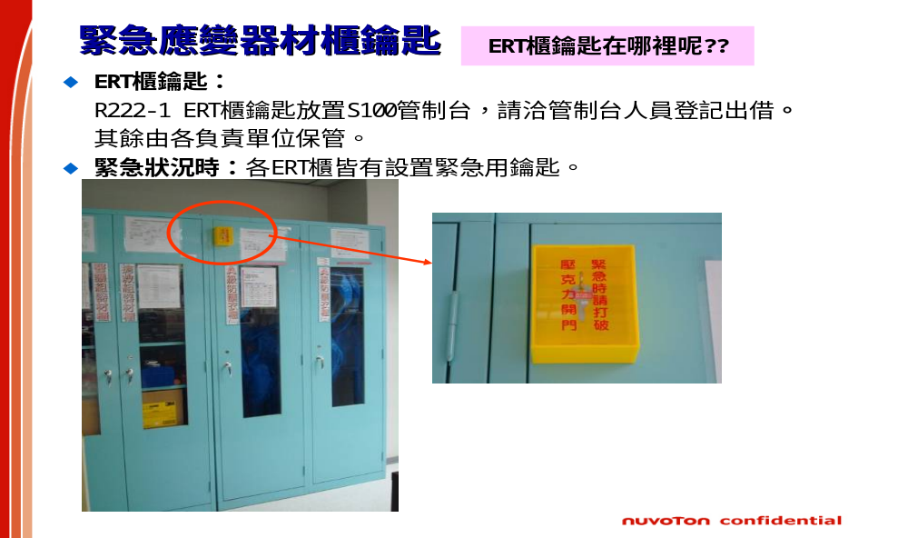
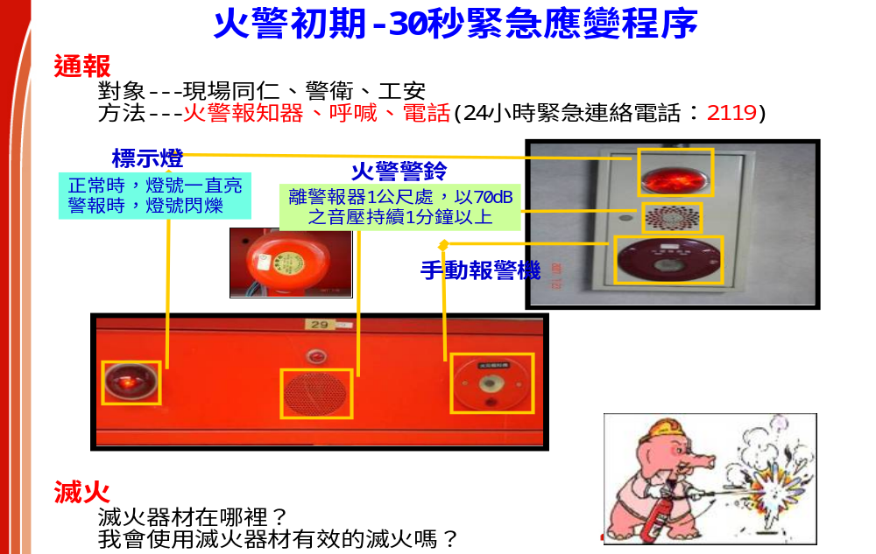

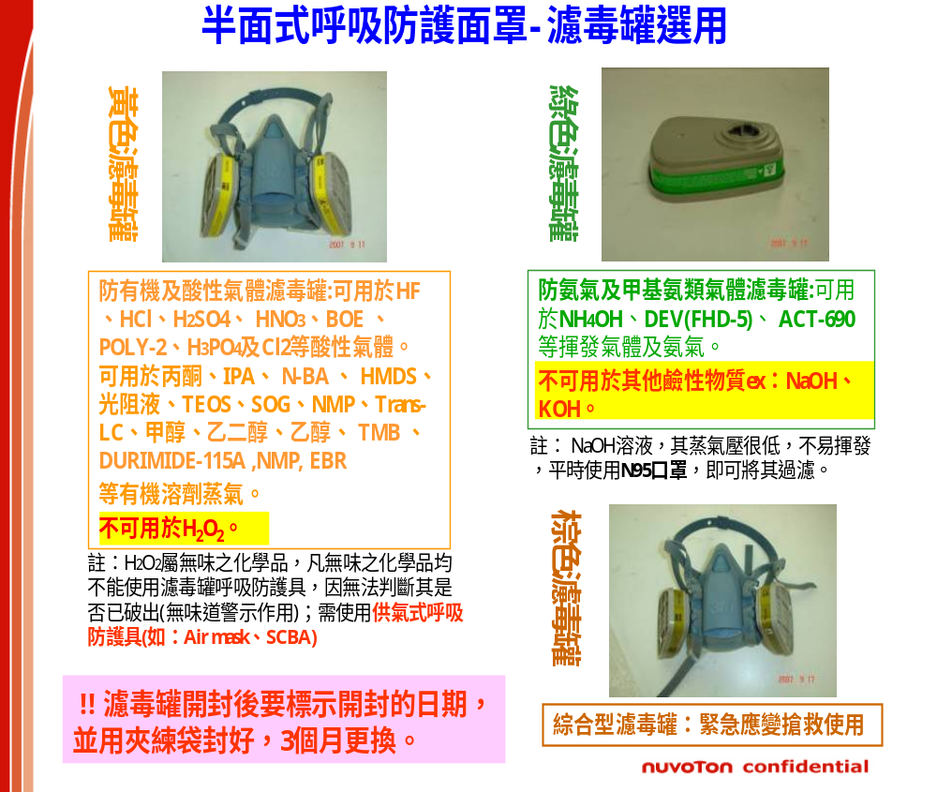

C級防護衣--防護裝備的組合
C級防護衣+黃色濾毒灌( FOR 酸液、有機類洩漏)
C級防護衣+綠色濾毒灌( FOR 氨類、甲基胺洩漏)
C級防護衣+棕色濾毒灌
備註：NaOH、KOH需使用HEPA的濾毒罐或SCBA呼吸具

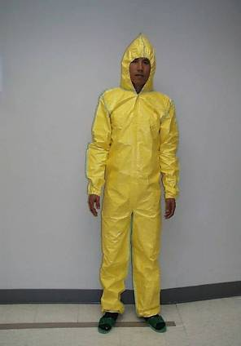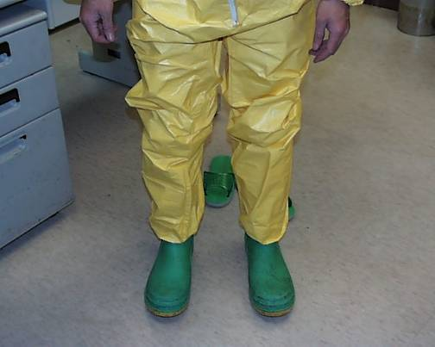
需使用化學防護膠帶貼在拉鍊處 將防護衣的褲管拉出蓋住防護靴
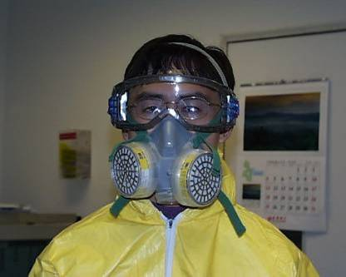
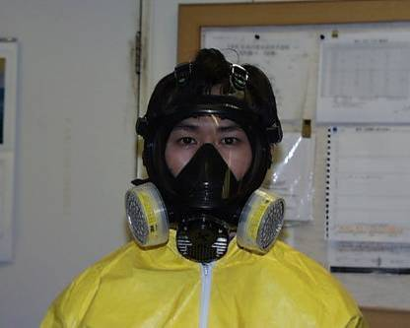

半面式面罩+護目鏡 全面式面罩
近視戴眼鏡者 使用此款式 無戴眼鏡者使用
依照個人臉型調整各式帶子 依照個人臉型調整各式帶子

正壓測試 負壓測試
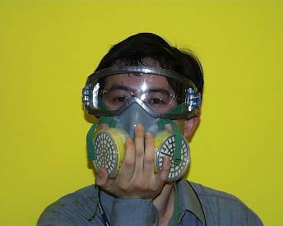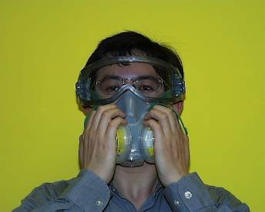
1.封閉吐氣閥並向內緩緩吐氣。
2.保持吐氣狀態。
3.吐氣閥是氣體的唯一出口,封
住後吐氣必定在內部產生正壓,臉部會感到緊迫，若密合不良則不感到緊壓。
1.以手掌覆蓋進氣口。
2.緩緩吸氣使口罩向內貼緊。
3.保持吸氣狀態。
4.若口罩持續貼緊無向內漏氣之
情形，表示密合良好。

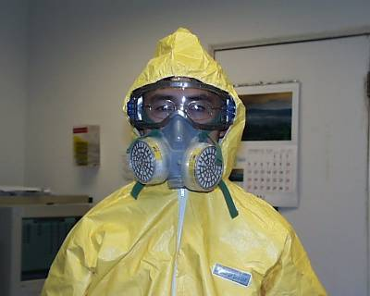
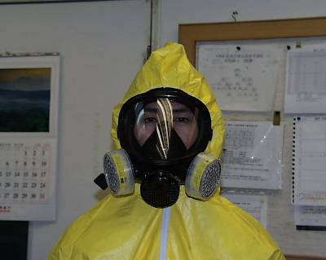

帽子戴上蓋到護目鏡的溝槽處 帽子戴上，蓋到面罩的溝槽處。
但勿遮到排氣孔。

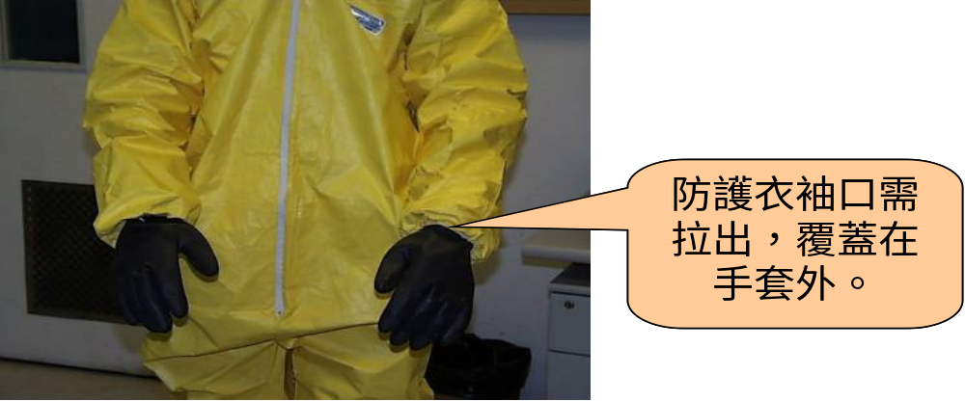
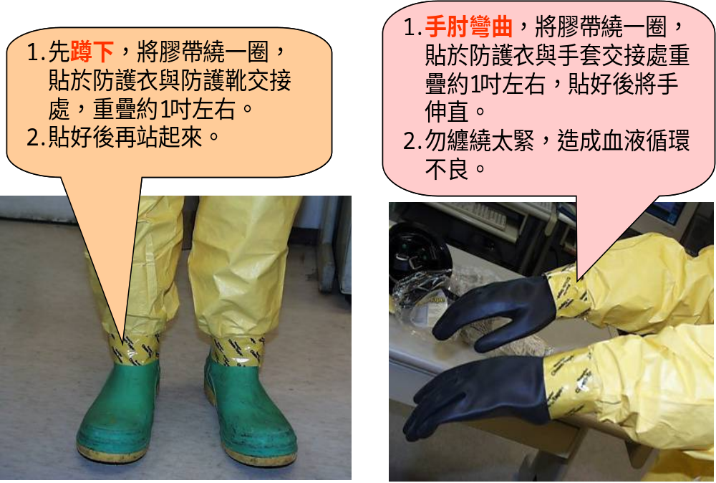

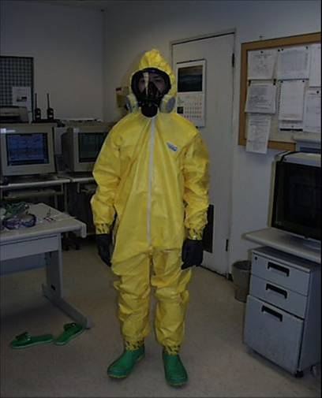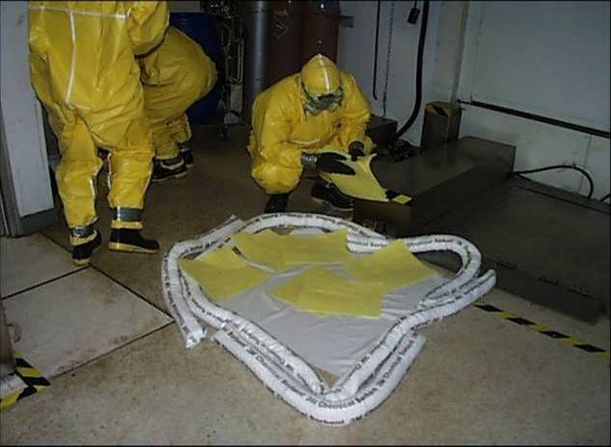
緊急處理程序
1.確認狀況(酸或氨類有味道，不明液體使用pH試紙或廣用試紙)。
2.著裝。（現場如有滯留受傷人員，於著裝後將其帶出。）
3.阻漏，在安全許可下，於現場關斷洩漏管路閥門(eg.按下機台EMO)。
4.推洩漏處理車至現場。
5.現場圍籬。
6.以索狀吸液棉圍住洩漏區外圍，重疊約10公分左右，再以片狀吸液棉吸取內部液體。
7.吸液棉裝入處理袋，化學防護膠帶封口，並標示內容物。
8.除污。
9.將廢棄物送至庫房指定暫存區分類妥善放置。

2.總結‧心得
10/15 GSD-5 MPM 加能量時發生 arcing ->VESDA alarm ，拆 electrode supperrsion BNC pcb 發現有燒焦現象。疑 electrode 軸距太短 (3XX) 加能量造成 arcing。
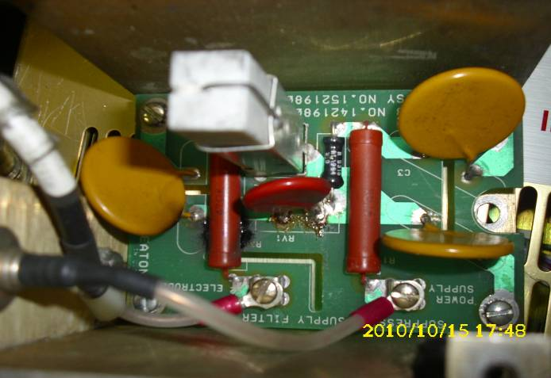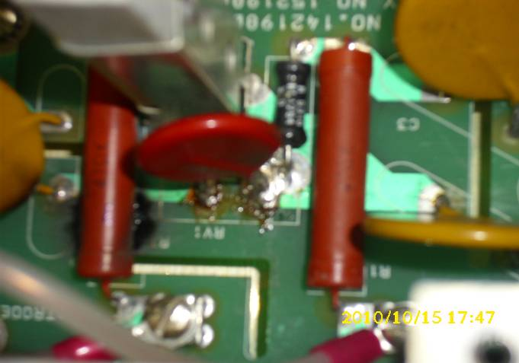

Action :
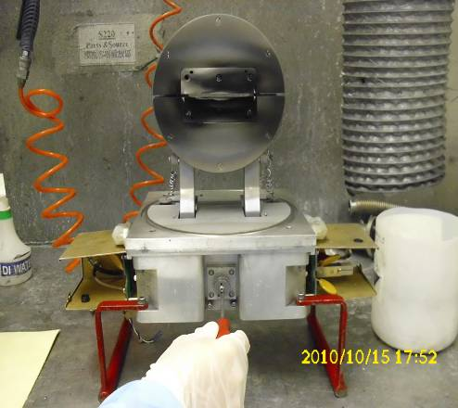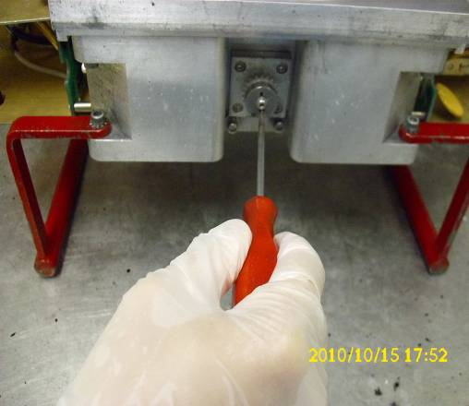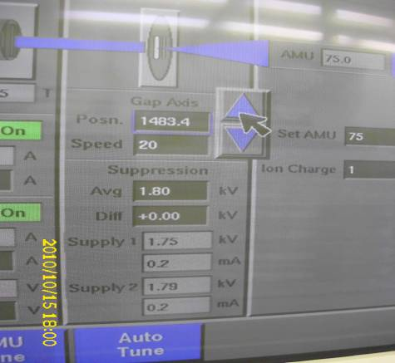
1. Electrode 校正時須先將 moter 順時鐘轉至底，上機前再將軸距調至中間位置。
2. Tune beam前再次確認軸 距是否調至中間值~約1400左右。

